CARRERA DE xxxxxx
Modalidad de estudios En Línea

Unidad de Organización Curricular: Básica

INFORME DE PRÁCTICAS DEL COMPONENTE PRÁCTICO-EXPERIMENTAL
Nombre de los estudiantes:
- MINAYA GARCIA CRISTOPHER JEFFERSON
Asignatura: EMPRENDIMIENTO “I” |  | Calificación:  Sobre 7,5 puntos
Fecha del informe: 15-09-2026 |  | Calificación:  Sobre 7,5 puntos
N° Práctica: 4 |  | Calificación:  Sobre 7,5 puntos
Título de la Práctica: Elaboración de un plan de negocios |  | Calificación:  Sobre 7,5 puntos
Introducción | El presente informe reorganiza y unifica los contenidos de los Prácticos Experimentales 1, 2, 3 y 4 en el formato institucional de la Universidad Estatal Amazónica. El emprendimiento seleccionado es MinSupport, una propuesta de soporte técnico especializado para computadoras de escritorio, laptops, impresoras, cámaras de seguridad y conexiones de red. El servicio está dirigido a hogares, estudiantes, trabajadores independientes, pequeños comercios y oficinas que requieren soluciones tecnológicas confiables sin mantener un departamento interno de tecnología.  La oportunidad se relaciona con la dependencia creciente de las actividades académicas, laborales y comerciales respecto de equipos y servicios digitales. La digitalización permite a las pequeñas empresas mejorar sus operaciones, innovación y competitividad cuando se acompaña de capacidades y procesos adecuados (Organisation for Economic Co-operation and Development [OECD], 2024, 2025). En este contexto, MinSupport propone convertir el soporte técnico en una experiencia transparente, documentada y orientada a la prevención.  El objetivo general es formular un plan de negocios viable y sostenible para MinSupport, integrando la identificación de la oportunidad, la gestión administrativa, el enfoque en el cliente, la oferta financiera, la cultura de innovación, la administración del talento y las estrategias de financiación y salida. Como objetivos específicos se plantean: identificar necesidades del mercado mediante un focus group; definir la estructura organizacional y el recorrido de atención; estimar la inversión, las ventas y la rentabilidad; y establecer controles para la innovación responsable y la protección de la información.  La propuesta incorpora el uso prudente de inteligencia artificial para tareas de bajo riesgo. Este uso se fundamenta en la gestión de riesgos, la supervisión humana, la transparencia y la responsabilidad recomendadas por el National Institute of Standards and Technology (NIST, 2023). Las cifras, hallazgos preliminares y formatos de campo se presentan con finalidad académica y deberán completarse con evidencias reales del equipo antes de la entrega definitiva.
Desarrollo o procedimiento | 1. Identificación de la oportunidad y metodología de trabajo  El trabajo se desarrolló mediante revisión de la guía institucional, análisis del entorno de servicios tecnológicos y diseño de un focus group exploratorio. El escenario de trabajo corresponde a un entorno académico y de planificación empresarial, complementado con observación de las necesidades habituales de hogares y microempresas. La propuesta debe validarse en el entorno local del grupo mediante entrevistas, cotizaciones y observación directa.  - Problema y propuesta de solución  1.2 Focus group exploratorio  Se diseñó un grupo focal de ocho participantes: tres usuarios de hogar, dos estudiantes, un profesional independiente y dos propietarios de microempresas. Las preguntas deben explorar fallas recientes, criterios para escoger técnicos, canales preferidos, disposición a pagar por mantenimiento, importancia de la garantía y necesidades de cámaras o redes. Los resultados siguientes son preliminares y deben reemplazarse o confirmarse con respuestas reales, fecha, lugar, moderador y evidencia autorizada.  2. Equipo gerencial y administración  La estructura inicial será liviana para controlar costos y facilitar decisiones rápidas. La gerencia general dirigirá la estrategia, el presupuesto, las alianzas y el cumplimiento. La coordinación técnica controlará diagnósticos, reparaciones, instalaciones y pruebas. Atención y comercial administrará consultas, cotizaciones, agenda y postventa. Administración e inventario llevará compras, stock, facturación y archivo. En la fase inicial, una persona podrá desempeñar más de una función, pero cada proceso tendrá un responsable definido.  2.1 Reclutamiento, capacitación y desempeño  El reclutamiento priorizará conocimientos técnicos verificables, honestidad, capacidad de explicar soluciones y disposición para documentar cada intervención. La selección incluirá revisión de experiencia, entrevista situacional y una prueba práctica controlada. El plan anual de capacitación abarcará redes, ciberseguridad básica, mantenimiento, cámaras, inteligencia artificial, comunicación y servicio al cliente. Se asignará un presupuesto inicial de USD 600 para capacitación y actualización, sujeto a cotizaciones.  3. Enfoque en el cliente, marketing y postventa  La promesa de MinSupport será “Tecnología funcionando, explicada y protegida”. Cada orden tendrá número de ticket, estado del equipo, diagnóstico, presupuesto, autorización, registro de piezas, pruebas de funcionamiento y recomendaciones. El servicio postventa incluirá una encuesta a las 48 horas, seguimiento a los siete días, garantía escrita y recordatorio de mantenimiento.  La promoción combinará tarjetas con código QR, alianzas con comercios, visitas a microempresas, WhatsApp Business, perfil empresarial en Google y redes sociales. El neomarketing se aplicará de manera ética mediante mensajes claros, demostraciones visuales, reducción de la incertidumbre y testimonios autorizados. No se utilizarán urgencia artificial, promesas absolutas ni manipulación de datos personales. El contenido abordará respaldo de información, cuidado de impresoras, seguridad básica, redes y casos reales autorizados.  4. Oferta e inversión inicial  El capital de arranque estimado asciende a USD 12.500. La inversión se destinará principalmente a herramientas, equipos, repuestos, demostradores de red y CCTV, adecuación, software, marketing y capital de trabajo. La cifra es académica y debe validarse con proveedores locales.  4.1 Proyección financiera  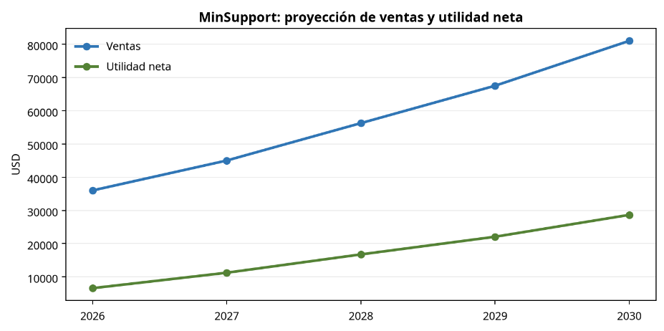  Figura 1. Proyección académica de ventas y utilidad neta de MinSupport, 2026–2030. Fuente: elaboración propia.  Con base en la proyección, la utilidad neta acumulada estimada para 2026–2030 es de USD 85.338. El retorno simple del capital inicial, calculado como utilidad neta del primer año dividida para la inversión inicial, sería de 52,8 % en 2026. Este indicador no equivale a una garantía de recuperación, pues depende de ventas reales, impuestos, reinversión, morosidad y costos no previstos.  5. Cultura de innovación, inteligencia artificial y mejora continua  La innovación de MinSupport será práctica, participativa y medible. Innovar no significa adquirir tecnología por moda, sino identificar una necesidad, probar una solución a pequeña escala, medir el efecto y decidir si se adopta, ajusta o descarta. Se establecerá un ciclo trimestral con participación del personal técnico y de atención.  La inteligencia artificial se utilizará únicamente en tareas de bajo riesgo: clasificación inicial de solicitudes, borradores de respuesta, contenido educativo, síntesis de encuestas y listas de verificación. No se cargarán contraseñas, imágenes privadas de cámaras, documentos personales ni información confidencial en herramientas no autorizadas. Toda salida generada por IA será revisada por una persona competente. Los controles serán: definir el propósito, minimizar datos, revisar resultados y registrar incidentes o correcciones (NIST, 2023).  6. Financiación y estrategias de salida  La financiación inicial propuesta es mixta: 80 % aportado por el fundador y 20 % por un inversionista externo o familiar. El acuerdo deberá constar por escrito, definir porcentajes, obligaciones, reportes, derechos de información, distribución de utilidades y mecanismos de retiro. No se recomienda aceptar deuda costosa o comprometer participaciones sin presupuesto, contrato y validación de ventas.  Como referencia académica, después del segundo año podría utilizarse una valoración combinada basada en activos, utilidad neta de los últimos doce meses y contratos recurrentes. También podría aplicarse un múltiplo referencial de 2,0 a 3,0 veces la utilidad neta anual, ajustado por deudas, concentración de clientes y dependencia del fundador. La valoración definitiva deberá ser revisada por un profesional contable o financiero.  Ejemplo de recuperación: si un inversionista aporta USD 2.500 por el 20 % y MinSupport alcanza en 2028 una valoración referencial de USD 45.000, la participación tendría un valor de USD 9.000. La ganancia bruta estimada sería de USD 6.500 antes de impuestos y costos. El ejemplo no garantiza resultados y solo será válido si los porcentajes, la valoración y las condiciones se formalizan por escrito.
  Problema identificado | Consecuencia para el usuario | Respuesta de MinSupport
  Fallas de hardware o software | Pérdida de tiempo, información y productividad | Diagnóstico, reparación y mantenimiento preventivo.
  Red Wi-Fi inestable | Interrupción del estudio, trabajo o ventas | Configuración, pruebas y documentación de red.
  Impresoras sin mantenimiento | Retrasos, desperdicio de insumos y costos | Limpieza, controladores, configuración y pruebas.
  Baja protección de locales | Riesgo de pérdidas y falta de evidencia | Instalación y configuración de cámaras.
  Desconfianza frente al técnico | Temor a sobrecostos o pérdida de datos | Cotización previa, autorización, registro y garantía.
  Hallazgo preliminar | Resultado de referencia | Decisión empresarial
  Rapidez | 6 de 8 participantes | Respuesta inicial en máximo 30 minutos en horario laboral.
  Transparencia | 7 de 8 | Diagnóstico y cotización antes de reparar.
  Garantía | 7 de 8 | Garantía escrita de 30 días sobre mano de obra.
  Atención a domicilio | 6 de 8 | Visita programada con tarifa informada.
  Mantenimiento preventivo | 4 de 8 | Plan MinSupport Care mensual o trimestral.
  Área | Funciones principales | Responsable inicial
  Gerencia general | Dirección, presupuesto, alianzas e indicadores | Emprendedor fundador
  Coordinación técnica | Diagnóstico, reparación, redes, CCTV y calidad | Técnico líder
  Atención y comercial | WhatsApp, cotizaciones, agenda y postventa | Asesor de servicio
  Administración e inventario | Compras, stock, facturación y órdenes | Auxiliar administrativo
  Especialistas externos | Apoyo en proyectos complejos | Profesionales por servicio
  Elemento | Aplicación | Evidencia
  Trabajo en equipo | Reunión semanal de 20 minutos, tablero de tickets y revisión de casos difíciles. | Acta breve y tickets actualizados
  Liderazgo | Objetivos claros, escucha activa y decisiones explicadas. | Reunión mensual y acuerdos
  Motivación | Reconocimiento por calidad, puntualidad, aprendizaje y satisfacción. | Matriz de reconocimiento
  Desempeño | Evaluación trimestral de calidad, tiempo, documentación y reclamos. | Ficha de desempeño
  Desarrollo | Plan anual de capacitación y prácticas. | Certificados y registros
  Etapa del recorrido | Acción de atención | Indicador
  Descubrimiento | Perfil digital, recomendaciones y alianzas locales | Consultas recibidas
  Consulta | WhatsApp Business y respuesta inicial | Tiempo de respuesta
  Diagnóstico | Pruebas, explicación y cotización | Órdenes autorizadas
  Solución | Intervención documentada y pruebas | Cumplimiento del plazo
  Postventa | Garantía, encuesta y seguimiento | CSAT y recompra
  Rubro | Monto (USD) | Uso previsto
  Herramientas y diagnóstico | $2.400 | Tester de red, multímetro, herramientas ESD y kit técnico.
  Equipo informático | $1.500 | Laptop, monitor y almacenamiento externo.
  Repuestos iniciales | $1.800 | Memorias, discos, fuentes, cables y consumibles.
  Demostradores de red y CCTV | $1.700 | Router, switch, cámaras y accesorios.
  Mobiliario y adecuación | $900 | Mesa técnica, estantería, iluminación y seguridad.
  Software y marca | $650 | Dominio, gestión, identidad visual y material digital.
  Formalización y contingencia | $550 | Trámites y eventualidades.
  Marketing inicial | $600 | Pauta, impresos y campaña de apertura.
  Capital de trabajo | $2.400 | Transporte, comunicaciones y liquidez.
  TOTAL | $12.500 | Capital de arranque estimado.
  Año | Ventas | Costos variables | Costos fijos | Utilidad neta | Margen
  2026 | $36.000 | $12.600 | $16.800 | $6.600 | 18,3 %
  2027 | $45.000 | $15.750 | $18.000 | $11.250 | 25,0 %
  2028 | $56.250 | $19.688 | $19.800 | $16.763 | 29,8 %
  2029 | $67.500 | $23.625 | $21.800 | $22.075 | 32,7 %
  2030 | $81.000 | $28.350 | $24.000 | $28.650 | 35,4 %
  Línea de acción | Actividad concreta | Indicador | Periodicidad
  Vigilancia tecnológica | Revisar tendencias de IA, redes, CCTV, nube y soporte. | Boletín de cinco tendencias | Mensual
  Laboratorio interno | Probar herramientas en ambiente controlado. | Pruebas documentadas | Trimestral
  IA responsable | Clasificar tickets y redactar borradores con revisión humana. | Tiempo ahorrado y errores | Mensual
  Comercio electrónico | Catálogo digital, agenda y solicitud en línea. | Solicitudes digitales | Mensual
  Marketing digital | Contenido educativo y campañas geolocalizadas. | Alcance, leads y conversión | Mensual
  Retroalimentación | Analizar reclamos, fallas repetidas y encuestas. | Acciones cerradas | Mensual
  Estandarización | Actualizar procedimientos y listas de chequeo. | Procedimientos revisados | Trimestral
  Fuente | Monto | Condición propuesta | Destino
  Aporte fundador | $10.000 | Capital propio y reinversión inicial. | Herramientas, stock y capital de trabajo.
  Inversionista externo | $2.500 | Acuerdo escrito, reportes trimestrales y salida pactada. | Demostradores CCTV/redes y marketing.
  Reinversión | $1.980 aprox. primer año | 30 % de la utilidad neta estimada. | Capacitación, movilidad y herramientas.
  Ingresos operativos | Según ventas | Financian costos y crecimiento progresivo. | Operación y expansión.
  Mecanismo de salida | Procedimiento | Recuperación y beneficio
  Recompra por el emprendedor | Aviso con 60 días; valoración por utilidad o flujo; pago hasta 12 meses. | Capital aportado más prima por crecimiento, descontando obligaciones.
  Retiro programado | Desde el mes 18 si se cumplen metas de ventas y caja. | Devolución proporcional del capital y utilidad pactada.
  Venta de participación | Oferta preferente al fundador; luego a tercero aprobado. | Precio basado en estados financieros y activos verificables.
  Venta total | Valoración independiente y revisión de clientes, activos, contratos y deudas. | Distribución del precio según porcentaje de propiedad.
  Liquidación ordenada | Solo por inviabilidad, incumplimiento grave o acuerdo unánime. | Pago de obligaciones y reparto del remanente.
  Salida del fundador | Transferencia progresiva o venta a otro técnico. | Recuperación del aporte y valor de marca y clientela.
Resultados | La integración de los cuatro prácticos produjo un modelo de negocio coherente para MinSupport. En primer lugar, se identificó una necesidad concreta: hogares y microempresas requieren soporte técnico confiable para mantener la continuidad de sus actividades. En segundo lugar, se definió una estructura administrativa básica con responsabilidades separadas y posibilidad de crecimiento progresivo. En tercer lugar, se diseñó un recorrido de atención que reduce la incertidumbre mediante tickets, diagnósticos, cotizaciones, autorizaciones, pruebas y garantía.  En el componente financiero se estimó una inversión inicial de USD 12.500. Bajo el escenario proyectado, las ventas crecerían de USD 36.000 en 2026 a USD 81.000 en 2030, mientras que la utilidad neta aumentaría de USD 6.600 a USD 28.650. El margen pasaría de 18,3 % a 35,4 %. Estas cifras muestran potencial de crecimiento, pero deben validarse con precios, demanda, costos, obligaciones tributarias y capacidad operativa reales.  En innovación y talento se obtuvo un sistema de mejora continua con indicadores mensuales y trimestrales. La IA queda limitada a actividades de apoyo y siempre bajo revisión humana. En financiación y salida se establecieron mecanismos para que el inversionista pueda recuperar su capital mediante recompra, retiro programado, venta de participación o venta total, sin descuidar las obligaciones de la empresa y la continuidad del servicio.
Conclusiones | MinSupport constituye una oportunidad de emprendimiento relacionada con una necesidad cotidiana y verificable: mantener operativos los equipos, las redes, las impresoras y los sistemas de videovigilancia que sostienen el estudio, el trabajo y las actividades comerciales. Su propuesta de valor se diferencia por la transparencia, la documentación, la atención postventa y la prevención.  La estructura organizacional propuesta es adecuada para una fase inicial porque asigna funciones esenciales sin generar una carga fija excesiva. La capacitación y la evaluación del desempeño deberán priorizar la calidad técnica, la comunicación, la seguridad de la información y la satisfacción del cliente, no únicamente el número de reparaciones.  La proyección financiera muestra una posibilidad de rentabilidad y crecimiento, pero no sustituye la validación de mercado. Antes de invertir se deben obtener cotizaciones, confirmar la disposición a pagar, medir la demanda real, formalizar la relación con cualquier inversionista y actualizar el presupuesto con impuestos, transporte y costos locales.  La innovación debe gestionarse como un proceso controlado. El uso de inteligencia artificial puede mejorar la eficiencia, pero requiere minimización de datos, revisión humana, registro de incidentes y límites claros. Finalmente, las estrategias de salida protegen tanto al inversionista como al emprendedor cuando se acuerdan por escrito y se vinculan con información financiera verificable.
Bibliografía | National Institute of Standards and Technology. (2023). Artificial intelligence risk management framework (AI RMF 1.0) (NIST AI 100-1). https://doi.org/10.6028/NIST.AI.100-1  Organisation for Economic Co-operation and Development. (2024). OECD SME and entrepreneurship outlook 2023. OECD Publishing. https://doi.org/10.1787/34907e9c-en  Organisation for Economic Co-operation and Development. (2025). OECD digital economy outlook 2024 (Volume 2). OECD Publishing. https://doi.org/10.1787/3adf705b-en  Servicio de Rentas Internas. (2024). Guía para emprendedores y pequeños negocios. https://www.sri.gob.ec/
Anexos | 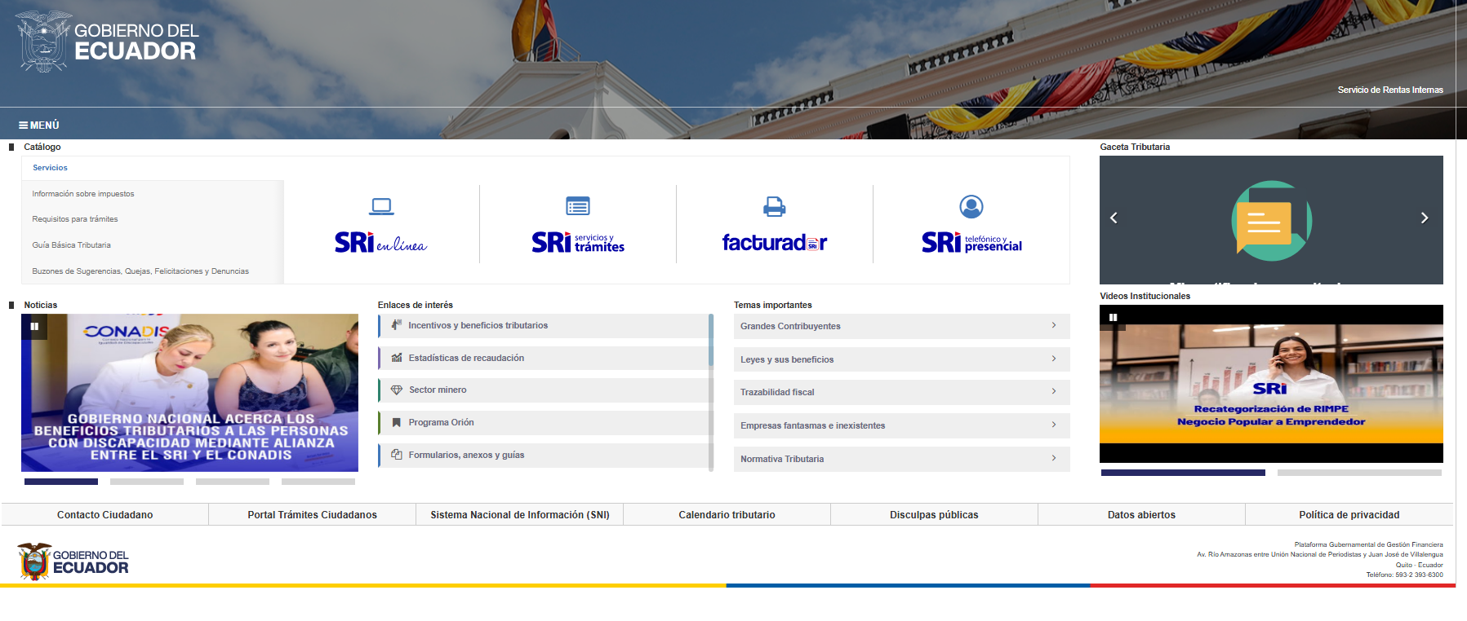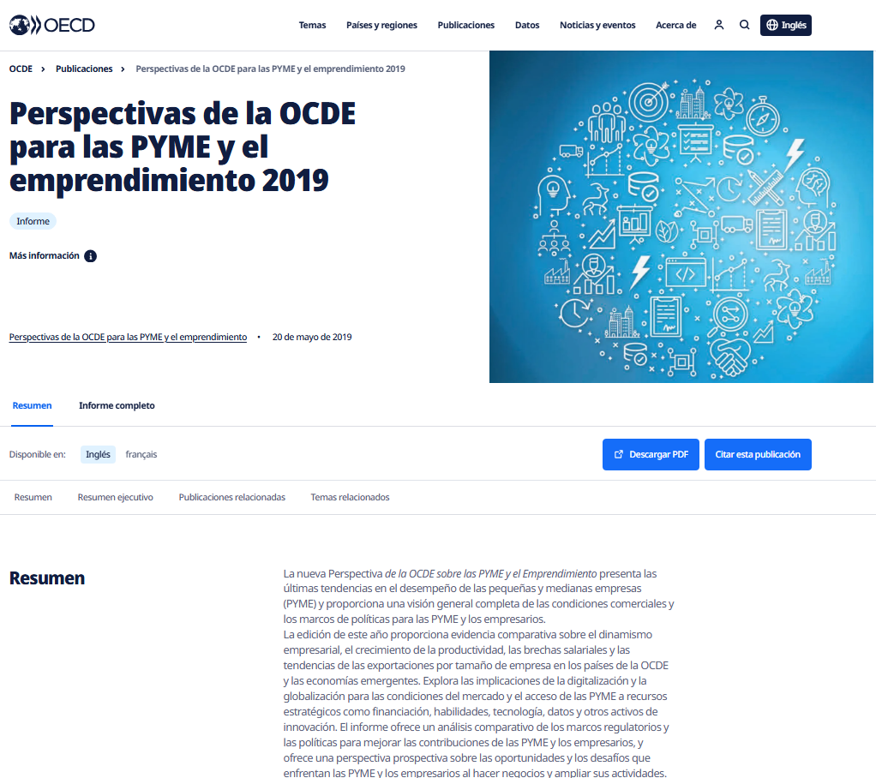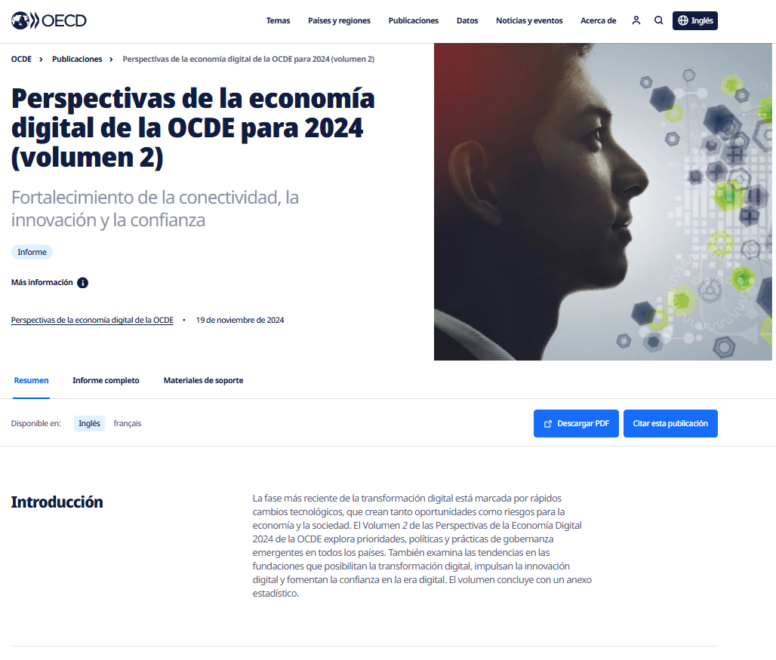

Firmas de los estudiantes:
Nombre estudiante:
MINAYA GARCIA CRISTOPHER JEFFERSON

Responsable UEA
Docente: Carlos Manuel Zambrano Loja

